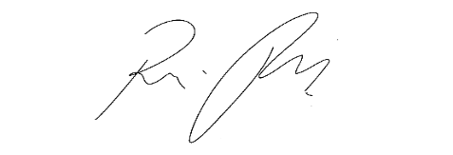
INDICAÇÃO nº 994 / 2021
Súmula: Solicito Providencias do Executivo junto à Secretaria Municipal de Saúde, sobre incluir no Cronograma de Prioridade para tomar Vacina contra Covid-19, os Guardas Municipais – Itapevi – SP.

INDICO à Mesa, após ouvido o Douto Plenário na forma regimental vigente, seja oficiado ao Excelentíssimo Senhor Igor Soares, Prefeito Municipal, providencias do Executivo junto à Secretaria Municipal de Saúde, sobre incluir no Cronograma de Prioridade para tomar Vacina contra Covid-19, os Guardas Municipais – Itapevi – SP.
Justificativa
Senhor Presidente:-
Senhores Vereadores:-

Trata-se de um trabalho essencial que a nossa GCM realiza, não podendo ser interrompido. Lidando diretamente com o público, e assim ficando expostos a contaminação. E temos visto nos noticiários que um grande número de policiais perderam suas vidas em decorrência da covid-19, e assim, não queremos que nossa gloriosa GCM tenham baixas devido a esse vírus tão mortal.

Sala das Sessões Bemvindo Moreira Nery, 22 de fevereiro de 2021.
